В этой инструкции постараюсь объяснить, как пользоваться программой, за что отвечают определенные файлы и какие ошибки могут возникнуть.

В первую очередь, для работы программы должен быть установлен браузер Chrome на пк.

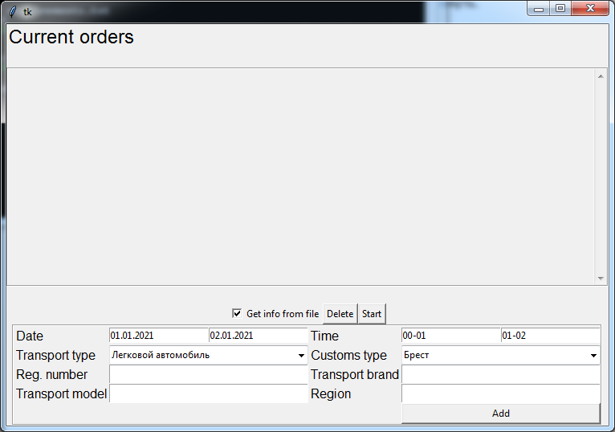

В нижней части окна находится поле ввода всех параметров для бронирования времени на сайте. Поля Date и Time имеют два поля для ввода диапазона времени на случай, если в первый день свободного времени нет, но оно будет свободно на следующий. Промежуток времени вводится аналогично. Если нужно ввести конкретную дату и время, то в оба поля вводится одинаковые значения.

Пример: если нужно сделать бронь на 30 июля, на любое время с 13:00 до 17:00 то вводится Date |30.07.2021|30.07.2021| Time |13-14|17-18|

Ниже вводятся тип ТС, пункт пропуска и остальные данные ТС. Только уточню, что регион водится в виде сокращения(пример- RU).

Есть возможность получения данных ТС из файла(order_data.json). Для того, чтобы данные подтягивались из файла, нужно активировать параметр «Get info from file», который расположен над полем ввода.

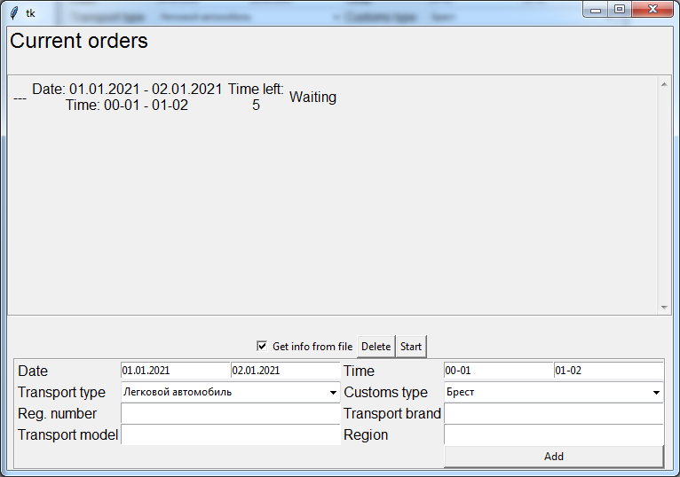

После ввода нажимаете кнопку «Add» и данные добавляются в список в окне.

Если же вы сделали опечатку и хотите убрать ордер из очереди, то кнопка «Delete» удалит последний созданный ордер.

Слева в ордере расположен логин аккаунта, который работает с ордером. Далее дата и время(они обновятся на забронированные после завершения работы), счетчик оставшегося после брони времени(параметр TIME_OUT в конфиг файле) и текущий статус ордера(позволяет понять, на каком этапе сейчас находится программа).

Перед запуском скрипта нужно ввести данные всех необходимых ордеров. Когда данные были введены, нажмите кнопку «Start» и скрипт начнет работу.

**Конфиг файл**

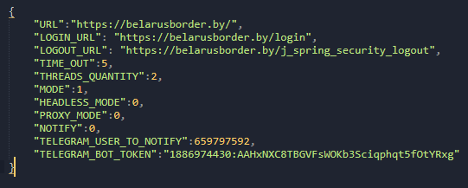

Config.json файл со всеми настройками программы.

URL – ссылка на главную страницу сайта

LOGIN_URL – ссылка на форму входа в аккаунт

LOGOUT_URL – ссылка для выхода из аккаунта

TIME_OUT – время ожидания после успешного бронирования

DELAY_BETWEEN_UPDATES – задержка между обновлениями страницы для поиска свободного времени

THREAD_QUANTITY – максимальное количество потоков. Программа автоматически создает отдельный поток на каждое бронирование. Если потоков меньше, чем ордеров, то часть ордеров будет обработана после того, как некоторые потоки освободятся.

MODE – может быть 0 или 1. Если 0 – то это обычная многопоточная версия программы. Если 1 – то будет запущена однопоточная версия программы, которая может отменять ордера, созданные многопоточной программой.

HEADLESS_MODE – по умолчанию рекомендую выставить 1. Если поставить 0, то будут открыты окна браузера для каждого бронирования.

PROXY_MODE - по умолчанию рекомендую выставить 1. Параметр, отвечающий за использование прокси в программе. 1 – использовать, 0 – не использовать

NOTIFY – параметр отвечающий за включение уведомлений в Telegram. 1 – получать уведомления, 0 – не получать

TELEGRAM_USER_TO_NOTIFY – id пользователя, которому бот будет отправлять уведомления. Для того, чтобы уведомления приходили, нужно перейти в чат с ботом(t.me/border_notifier_bot) и нажать кнопу Старт. Если не знаете, как получить id в телеграмме, то вот ссылка с инструкцией <https://messenge.ru/kak-uznat-id-telegram/> .

TELEGRAM_BOT_TOKEN – токен бота, который должне делать отправку сообщений в Telegram

GET_AUTO_NUMBER_FROM_FILE – настройка получения номеров автомобилей из файла (1- брать из файла, 0 – брать введенное в меню значение)

**\*\*Важно\*\***

Когда будете редактировать параметры в файле, то обращайте внимание на форматирование файла. Если забудете кавычку или где-то опечатаетесь, то скрипт просто не будет работать.

**Файл с автомобильными номерами**

**reg_auto_numbers.txt**

Тут, как можно понять по названию файла, находится список автомобильных номеров, которые будут вводиться на сайте.

**Файл с данными активных бронирований**

**orders.json**

Вероятнее всего ваш даже не придется его открывать, но в этом файле находится информация об аккаунтах с активным бронированием. Это нужно чтобы, если программа начнет перебирать по аккаунты по второму кругу, не тратилось время на совершение нового бронирования, когда у аккаунта есть еще активное.

**Файл с данными ТС**

**order_data.json**

В папке проекта будет лежать файл с тестовыми данными данными, чтобы было проще разобраться что и где вводить.

**Файл с аккаунтами**

**accounts.txt**

Как это было указано в ТЗ, прокси вводятся в формате **логин:пароль**

**Файл с прокси**

**proxy.txt**

Как это было указано в ТЗ, прокси вводятся в формате **IP:логин:пароль**

Если формат данных в файле поменяется, то программа не заработает.

Во время работы программа собирает ведет логи в консоли и также сохраняет информацию в файл main_log_file.log

В случае возникновения проблем логи только помогают определить из-за чего, или на каком этапе возникла проблема. Поэтому будет лучше, если пришлете всю папку проекта целиком, чтобы было проще разобраться в проблеме.

**Возможные проблемы при работе программы**

Я хоть и протестировал множество раз программу, но ошибки могут возникать даже просто из-за запуска на другом пк.

1. Скрипт был скомпилирован в exe файл. Иногда могут быть проблемы с запуском, потому что были запакованы не все файлы упаковщиком.
2. Проблемы с прокси. Тут дело вероятнее всего будет не в прокси и не в скрипте. Иногда пк блокирует соединение программы из-за библиотеки, используемой в скрипте. Дело может быть как в антивирусе, так и в каких-то системных процессах. В таком случае лучше всего будет отказаться от прокси с авторизацией по логину и паролю.
3. Зависания. Тут два варианта. Если зависание происходит после нажатия кнопки старт, то иногда драйверу нужно время для открытия запуска всех процессов. Обычно зависает не более, чем на 20 секунд и после этого работа продолжается без перебоев. Если же зависло и в логе сообщения об ошибках, то перезапустите программу еще раз или два. Если проблема не прошла, то пишите мне.

Зависание некоторых процессов во время работы. Вероятнее всего дело в баге, который я не отловил. Такие проблемы могут даже не возвращать сообщения об ошибках.

Я не часто захожу на биржу во время работы, по всем вопросам лучше пишите мне в телеграм <https://t.me/PearlFoe>

**Список наиболее частых ошибок:**

**An SSLError occured during driver creation. –** типичная ошибка открытия браузера, на которую нельзя никак повлиять, но иногда она все же может появляться. Скрипт ее успешно обрабатывает, так что проблем она не вызовет.

**An error occured during driver creation… -** после себя будет иметь еще какое-то информации, чтобы было проще понять, в чем ее причина. Ошибка не типичная, возникает не часто. Причина может быть разная. Наиболее вероятно, что какие-то неполадки с подключением к интернету.

**An error occured trying to open login url. –** Ошибка открытия страницы входа в аккаунт. Наиболее вероятно, что страница просто не загружалась в течение долгого времени.

**Log in field was not found in time. –** Ошибка поиска полей для ввода данных аккаунта. Скрипт думает, что вошел на страницу входа в аккаунт, но на самом деле нет. Обычно бывает, если какая-то проблема с прокси, например, появляется окно для ввода данных авторизации для прокси сервера.

**Failed to find transport category button. –** После перехода на страницу создания нового бронирования не получается его начать. Может возникать, если при переходе на эту страницу сначала появляется какое-то сообщение с предупреждением. Последний раз это было сообщение о том, что ip адрес забанен.

**Date and time are not available. –** Выбранное для бронирования время занято. Будет появляться до тех пор, пока время не освободится и не получится закончить бронирование.

**Failed to confirm payment. –** Обычно появляется, если на введенные данные уже имеется активная бронь на другом аккаунте. Если скрипт запущен только на одной копии программы, то активные ордера отслеживаются, что помогает избежать этой ошибке. Но если с тем же списком аккаунтов запущенна еще одна или более копий программы, то такие ошибки могут возникать довольно часто.

**Account *логин аккаунта* already has active order. –** Не столько ошибка, сколько предупреждение о том, что у текущего аккаунта уже имеется активное бронирование, поэтому он был пропущен.